İSTANBUL MİLLİ EĞİTİM MÜDÜRLÜĞÜ OKUL TANITIM FORMU

İLÇESİ | Ataşehir
OKULUN ADI | Ataşehir Rehberlik ve Araştırma Merkezi
OKUL ADININ VERİLME GEREKÇESİ
OKULUN ADRESİ /TELEFONU | Atatürk Mahallesi 2.Cadde No/ 4 Ataşehir-İSTANBUL  /216 5482121
OKUL MÜDÜRÜ/TELEFONU | Aladdin KARACAN
KURUMUN AÇILIŞ TARİHİ | 2010
ÖĞRETMEN SAYISI | 1 Müdür + 1 Müdür Yrd. 19Kadrolu Öğretmen =Toplam 21
FİZYOTERAPİST SAYISI | 1
 | VAR / YOK | KAPASİTE
OKUL BAHÇESİ | VAR | 500
KONFERANS SALONU | YOK
SPOR SALONU | YOK
YEMEKHANE | YOK
FATİH PROJESİ UYGULANIP -UYGULANMADIĞI | UYGULANMIYOR

KURUMUN TARİHÇESİ

04/12/2010 yılında İstanbul’ da Rehberlik ve Araştırma Merkezi Ataşehir Şubesi olarak (Bakanlık Makamının 08.12.2010 gün ve B.08.0.ÖRG.0.73.05.00-160.01.01. 5192 sayılı yazıları ile) ‘Ataşehir İş Okulu’ ile aynı binanın 3. Katında açılması ile ilgili onay alınmış, ancak okulun giriş katında ve giriş kapısı ayrı olmak üzere 11 odada açılmıştır.

Eğitim-öğretim kurumlarındaki rehberlik ve psikolojik danışmanlık hizmetlerinin etkin ve verimli şekilde yürütülmesine ilişkin gerekli her türlü çalışmaların yanı sıra, özel eğitim gerektiren bireyleri de inceleyen, tanılayan, yerleştirilebilecekleri en uygun eğitim ortamını öneren ve bu bireylere rehberlik ve danışmanlık hizmetleri sunan Merkezimizin Müdürlüğü’nü açıldığı tarihte kurucu müdür olarak Emine ARDIÇ yapmıştır.

KURUM ÖN CEPHE FOTOĞRAFI

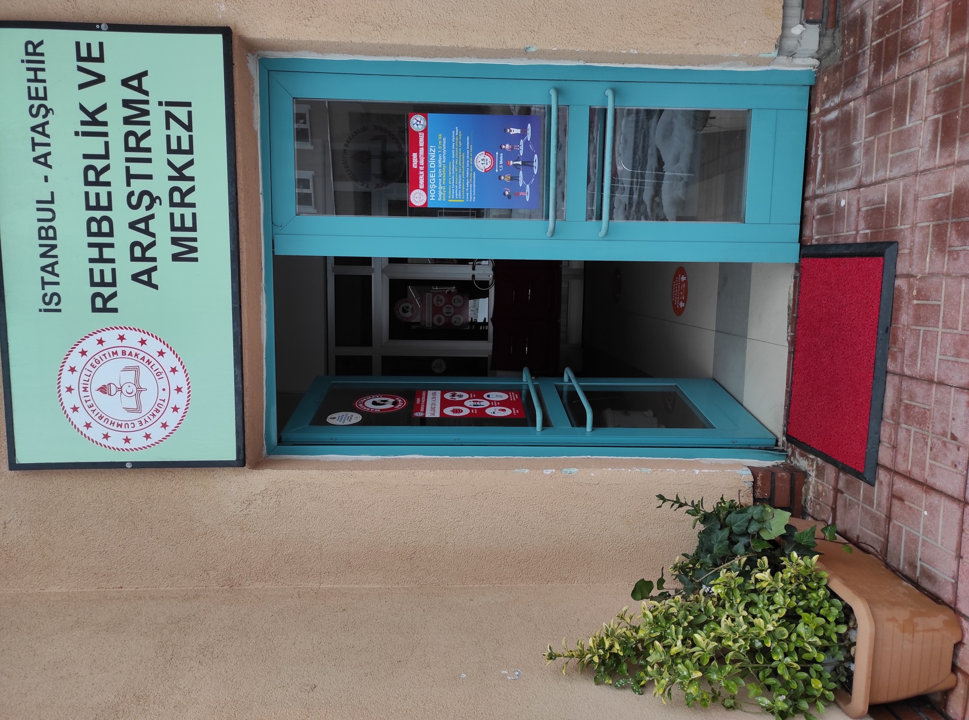

KURUM DANIŞMA ODASI
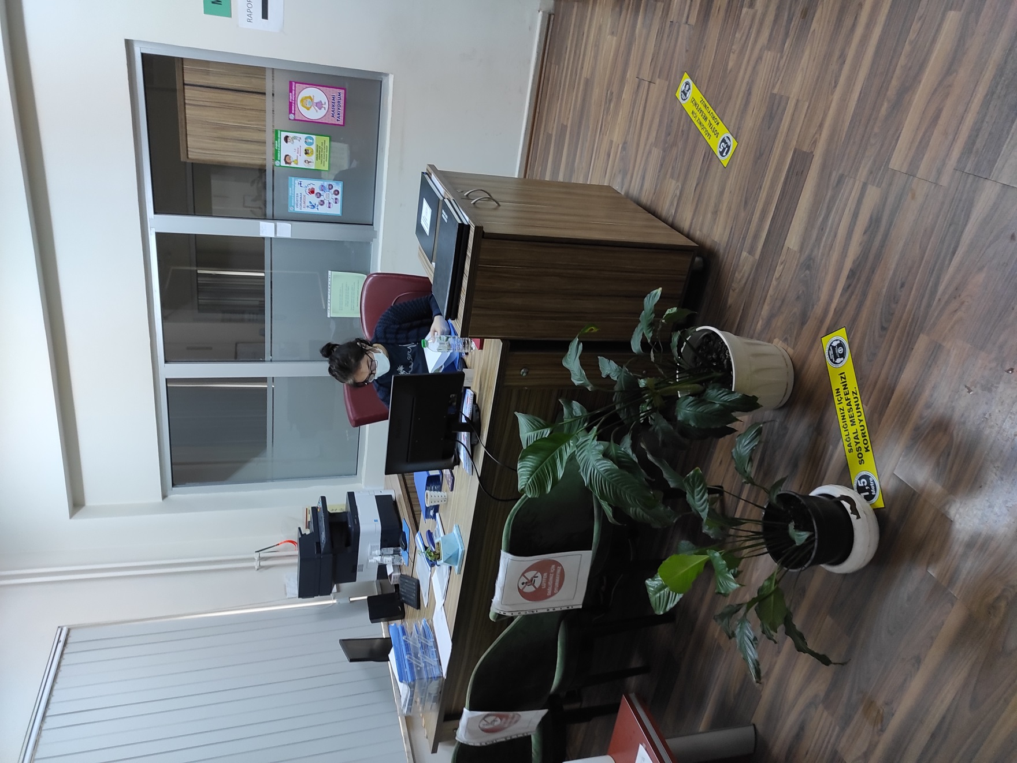

KURUM BEKLEME SALONU
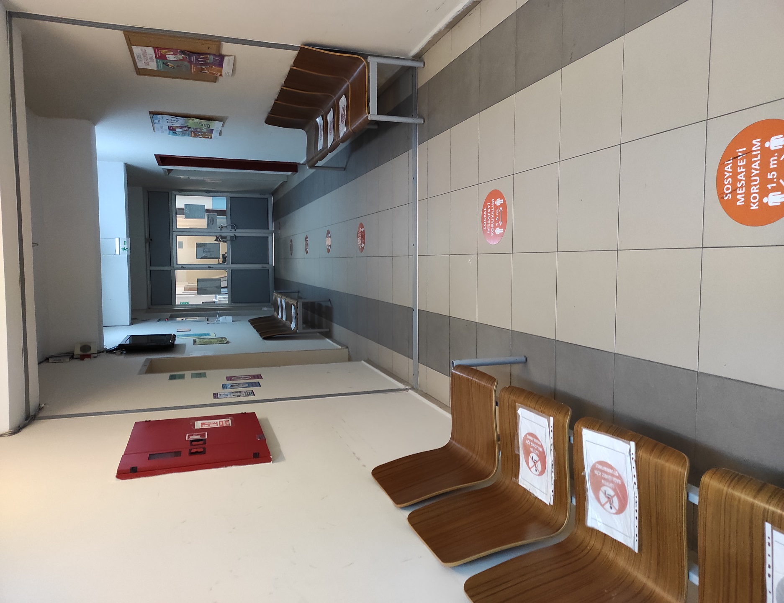

TEST ODASI

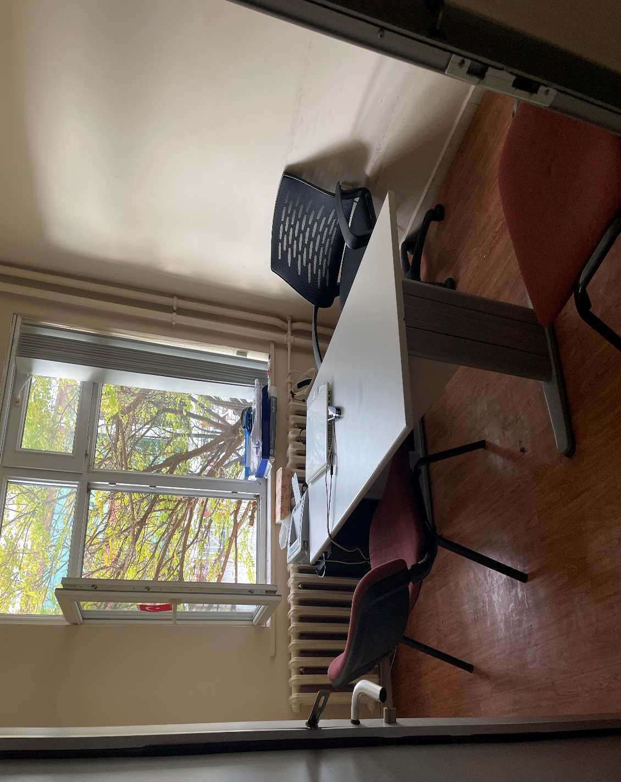

GÖRÜŞME ODASI